Муниципальное бюджетное
общеобразовательное учреждение
«Средняя общеобразовательная
школа №1 им. Б.Н. Куликова
г. Семикаракорска»

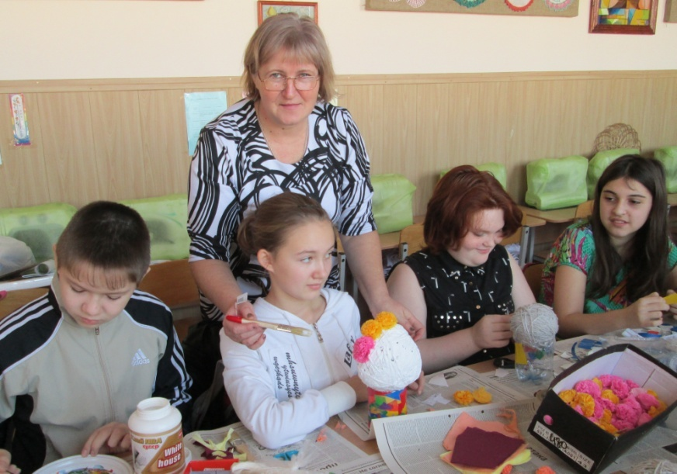

Ответственная за кабинет учитель:
Колыхалина Светлана Степановна

2016 – 2017 учебный год

Заявка на участие в районном конкурсе
«Лучший учебный кабинет года»

ОУ | Ф.И.О. | Кабинет (предмет)
МБОУ «СОШ №1 им. Б. Н. Куликова» г. Семикаракорска | Колыхалина Светлана Степановна | технология

Директор МБОУ «СОШ №1 /Ганеев И. И/ имени Б. Н. Куликова»

АКТ
от 28.08.2015 года
о приемке кабинета технологии
на предмет его функционирования

Комиссия в составе заместителя директора по АХЧ Звонцова Б.Н. председателя профкома школы Гарматиной Л.В.,
члена профкома Скорик Т. А. проверила готовность кабинета
к функционированию.

В кабинете имеется вся необходимая документация:
- паспорт учебного кабинета;
- опись имущества и документации;
- требования по ТБ к кабинету;
- правила пользования кабинетом;
- план работы кабинета;
- измерители выполнения образовательного стандарта по технологии:
- контрольные работы;
- практические работы;
- лабораторные работы;
7) учебно-методическая и справочная литература
(методические пособия, журналы, дидактический
материал, карточки, технологические карты, схемы );
- самоанализ работы кабинета учителем.

Считаем, что кабинет технологии соответствует требованиям и готов к функционированию.

Зам.директора по АХЧ /Звонцова Б. Н./ Председатель профкома /Гарматина Л.А./ Член профкома /Скорик Т.А./

Анализ работы кабинета технологии
за 2015 – 2016 учебный год

Как и все учителя, я очень люблю школьный кабинет, в котором работаю уже много лет. Систематизировала дидактический материал по темам программы, в порядке инструменты и принадлежности для шитья и вязания. В кабинете - новые швейные машины, компьютер, принтер, сканер,
и даже подключен Интернет.
Кабинет технологии работал в прошедшем году по разработанному плану, преследуя основную цель – развитие творческой, креативной, самостоятельной личности школьника.
Кабинет технологии является учебным центром организации трудового обучения и внеклассной работы с учащимися по данному предмету. В нем проводятся уроки для учащихся 5 – 7 классов, организуется работа кружка «Волшебная иголочка» для 5 - 7 классов и внеурочные занятия мастерской «Волшебные ручки» для 5 классов, различные мероприятия в рамках внеклассной работы по предмету
В течение года работа велась по разделам, соответствующим тематической программы. Разработаны и выполнены творческие проекты по многим разделам программы.
Учащиеся имеют хорошие знания по предмету и прочные навыки
рукоделия. Поделки учащихся ежегодно выставляются на выставке в районном
детском доме творчества, которые систематически занимают призовые места.
В кабинете накоплен наглядный, демонстрационный, дидактический материал по предмету. Учащимся для пользования предоставляется дополнительная литература по многим разделам программы. Оформлены учебно-демонстрационные стенды, наглядно-методические пособия, выставки работ учащихся.
Учащиеся с удовольствием принимают участие в предметной неделе технологии, где на мастер-классах учатся новым приемам рукоделия, не включенным в программу, в игровой форме получают дополнительные знания по предмету.
Считаю, что работу кабинета технологии можно признать положительной. Дети приходят на занятия с желанием, подготовленными. Рабочая
атмосфера кабинета им нравится.

Основные требования к учебному кабинету технологии

Основное назначение кабинета технологии: обеспечение высокого
уровня преподавания предмета, который достигается
современными формами проведения уроков и эффективным
использованием материально-технической базы кабинета.
Цель:
Создание современных условий для организации процесса
обучения предметам естественно цикла в соответствии с
требованиями образовательного стандарта, программы
Министерства образования и науки Российской Федерации.

Задачи:
Способствовать обеспечению современного качества образования
в области «Технология».
Вести работу по становлению профессионально-
нравственной личности.
Использовать на занятиях программы и идеи учителей- новаторов
и своих коллег, достижения науки и искусства.
Продолжить воспитание творческой активности учеников,
используя выставочно-экскурсионную работу, посещение
выставок, проведение бесед художественно-
эстетического направления.
Развивать у учащихся инициативность, способствовать
формированию самостоятельности, ответственности за
выполняемую работу.
Привлекать учащихся к творческой деятельности в области
искусства.
Развивать интерес к изучению народного творчества.
Последовательно усложнять изучаемые виды
художественного творчества.
Вводить на занятиях использование компьютерных технологий.
Сочетать систематический контроль за выполнением учебных
заданий с педагогически целесообразной помощью им.

Кабинет технологии должен отвечать следующим требованиям:
представлять собой помещение, удобное для
занятий, удовлетворяющее санитарно-гигиеническим нормам;
быть оснащенным необходимый оборудованием,
отвечающим современным требованиям;
быть постоянно готовым для проведения уроков, занятий
и внеклассной работы;
содержать учебную литературу и наглядные пособия по
предмету «Технология».

Основные направления работы кабинета:
Основные направления работы кабинета: учебная деятельность,
научно-методическая деятельность, информационно-методическая деятельность, административно-хозяйственная деятельность, организационная деятельность.
В процессе освоения Учебной программы необходим дифференцируемый подход к каждому занимающемуся с учетом уровня его подготовки
и степени усвоения учебной программы. С этой целью необходима ежегодная коррекция учебных программ с учетом подготовленности отдельных групп и каждого занимающегося.
В учебных классах кабинет технологии используется в соответствии
с утвержденным расписанием уроков. Внеурочная деятельность
с учащимися организована в кабинете технологии в соответствии
с утвержденным директором планом работы МО гуманитарного цикла.

Организационная работа:
- Установить график дежурства в кабинете.
- Установить сроки проведения генеральных уборок, следить
за своевременным ремонтом мебели.
- Определить время проведения недели технологии.
- Создать актив кабинета.

Учебно-методическая работа:

- Оказание своевременной помощи учащимся в работе над
итоговыми композициями.
- Принимать участие в выставочной деятельности школы, района.

- Принимать участие в конкурсах и фестивалях творчества учеников.
- Соблюдать эстетику оформления кабинета.
- Внести новые сведения в информационный стенд.
- Пополнять экспозиционные стенды новыми творческими работами.
- Оформить методические пособия по изучению технологии
плетения макраме и технологии выполнения вышивки крестиком.
- Продолжить разработку методического комплекса:
технология изготовления швейных изделий с методикой
преподавания.
- Пополнить картотеку литературы, имеющейся в кабинете,
новой информацией.
- Продолжить поиск новых идей для творчества учащихся.

Внеклассная работа.
Широко распространенной формой работы стали творческие
выставки учащихся.
В осуществлении внеурочной деятельности можно выделить
два направления:
расширение и углубление знаний, приобретаемых на уроках;
получение новых знаний на внеклассных занятиях.

Главными направлениями внеклассной работы по технологии являются:
развитие исследовательской деятельности учащихся;
закрепление и развитие знаний исторических сведений ;
развитие технического мышления;
выработка умения пополнять знания из разнообразных
источников информации;
развитие творческих способностей.

Работа с одаренными детьми:

организация и руководство научно-исследовательской
деятельностью учащихся;
проведение олимпиад по технологии;
подготовка к районным, городским, областным олимпиадам
и выставкам;
подготовка презентаций, рефератов;
подготовка творческих проектных работ.

Перспективный план развития кабинета
на 2016 - 2018 г.

 | ЧТО  ПЛАНИРУЕТСЯ | СРОКИ | ОТВЕТСТВЕН  НЫЕ | РЕЗУЛЬТАТ
1. | Создание электронной базы данных (презентации, разработки уроков, электронные тесты, игры) для применения их на уроках и внеклассных мероприятиях, а так же для организации работы в Дневнике. RU | 2015/2016 | Кл. руководит.
 | Приобретение современного компьютера | 2015/2016 | Директор, завхоз.
2. |  | 2015/2016 | Директор, завхоз.
 |  | 2016/2017 | Кл. руководит., родит. комитет
3. | . | 2016/2017 | Кл. руководит., родит. комитет
4. | Замена мебели за счёт школьных средств. | 2017/2018 | Директор, завхоз.

Инвентарная ведомость на технические средства обучения учебного кабинета

№п/п | Наименование ТСО | Марка | Год приобретения | Инвентарный номер по школе
1. | Компьютер: системный блок | LG |  | 1010400000037
 | монитор | LG FLATRON(F720R) |  | 1010400000007
 | мышка | MITSUMI |  | ЗАБ000000000113
 | клавиатура | DEPO |  | -----------------

План работы кабинета
на 2015- 2016 учебный год

№ п/п | Вид работы | Ответственный
1 | Подготовка класса к новому учебному году | Ответственный за кабинет
2 | Организовывать работы по своевременному ремонту мебели в кабинете | Ответственный за кабинет
3 | Организация генеральной уборки кабинета | Классный руководитель,
4 | Организация ежедневной влажной уборки кабинета и его проветривания во время перемен | Классный руководитель,
5 | Оформление и пополнение кабинета новыми материалами | Ответственный за кабинет
6 | Проведение индивидуальных и дополнительных занятий с учащимися | Ответственный за кабинет
7 | Проведение внеклассных мероприятий (викторины, чаепития, праздники) | Классный руководитель,
8 | Озеленение класса | Ответственный за кабинет
9 | Контроль над соблюдением теплового режима в классе (состояние отопительной системы) | Директор школы, завхоз.
10 | Контроль над соблюдением светового режима (состояние люминесцентных ламп) | Ответственный за кабинет, завхоз
11 | Контроль над состоянием водоснабжения (работа смесителя и канализации раковины) | Ответственный за кабинет, сантехник
12 | Контроль за соблюдение правил по ТБ в кабинете (ведение журнала по ТБ, проведение инструктажа по ТБ с учащимися, организация дежурства в кабинете) | Ответственный за кабинет
13 | Подготовка сменных учебно-информационных стендов (уголок класса, готовимся к олимпиаде, уголок ТБ) | Классный руководитель, родительский комитет
14 | Обновление методических папок  Пополнение новыми методическими пособиями | Классный руководитель, родительский комитет
15 | Организация в классе индивидуальной работы с учащимися, проявляющими интерес к изучению предмета | Ответственный за кабинет
16 | Подготовка учащихся к участию в олимпиаде | Ответственный за кабинет
17 | Организация внеурочных мероприятий с классом | Классный руководитель, родительский комитет
18 | Проведение родительских лекториев, собраний | Классный руководитель
19 | Организация выставок работ учащихся | Ответственный за кабинет

Учебно-методическая работа
- Оказание своевременной помощи учащимся в работе над курсовыми и итоговыми композициями.
- Принимать участие в выставочной деятельности школы, района.
- Принимать участие в конкурсах и фестивалях творчества учеников.
- Соблюдать эстетику оформления кабинета.
- Внести новые сведения в информационный стенд.
- Оформить экспозиционные стенды в кабинете:
- Традиционные художественные промыслы в области производства игрушек, сувениров,
- Художественное ткачество,
- Искусство русского кружевоплетения
7. Выпустить методические пособия для учеников по изучению технологии плетения макраме и технологии выполнения вышивки крестиком.
- Продолжить разработку методических комплексов:
  - Технология изготовления швейных изделий с методикой преподавания,
- Декоративно-прикладное искусство с методикой преподавания.
- Пополнить картотеку литературы, имеющейся в библиотеке, новой информацией.
- Продолжить выполнение картотеки статей по технологии из различных журналов.
Совершенствование методической деятельности учителя:

Для обеспечения соответствия методической деятельности учителя современным требованиям необходимо методическую подготовку связать с личностно ориентированным обучением на различных этапах непрерывного образования и обеспечить ее преемственность.
Обеспечение непрерывного становления учителя как субъекта собственного развития:
- личностно ориентированное обучение на всех этапах непрерывного образования и нацеленность учителя на его реализацию в педагогическом процессе;
- обеспечение посредством содержания и организации работы с ним формирования методической компетентности и открытой познавательной позиции учителя, овладения учителем техникой ведения диалога с учащимися.
Изменение содержания методической подготовки учителя в условиях непрерывного образования.
Пополнение методической и дидактической базы для совершенствования педагогического мастерства.
Проведение опытно-экспериментальной работы, которая
предусматривает наличие программы исследования; авторской или скорректированной в соответствии с темой исследования учебной программы; программ спецкурсов, пакетов диагностических материалов и методик проведения мониторинга; фиксации результатов достижений учащихся, полученных в процессе формирующего эксперимента.
Выступления с исследовательскими работами и сообщениями на
городских конференциях и «Днях науки».
Представление ежегодного отчета об индивидуальной методической работе.
Активное участие в педагогических советах (доклады, отчеты,
выступления, предложения и т.д.).
Проведение открытых уроков для учителей школы и города с демонстрацией инновационных технологий.
Составление рекомендаций, памяток, алгоритмов для изучения наиболее трудных тем программы, вопросы по формированию, изучению и распространению передового педагогического опыта.
Внеклассная работа.
Широко распространенной формой работы стали творческие выставки «Город мастеров», конкурс поделок из твердых бытовых отходов, поездки на «Ярмарки».
В осуществлении внеурочной деятельности можно выделить два направления:
а) расширение и углубление знаний, приобретаемых на уроках;
б) получение новых знаний на внеклассных занятиях.
Главными направлениями внеклассной работы по технологии являются:
- развитие исследовательской деятельности учащихся;
- закрепление и развитие знаний исторических сведений ;
- развитие технического мышления;
- выработка умения пополнять знания из разнообразных источников информации;
- развитие творческих способностей;
Работа с одаренными детьми:
- организация и руководство научно-исследовательской деятельностью учащихся;
- проведение олимпиад по технологии;
- подготовка к районным, городским, областным олимпиадам;
- подготовка презентаций, рефератов.
- подготовка творческих проектных работ.

Оформление кабинета

№ п\п | Наименование |  | Кол-во
1 | Классная доска с магнитами для крепления таблиц и картинок. |  | 1
2 | Переносные стенды обтянутые холстом 1,5 х 2 м для выставки работ по рукоделию | 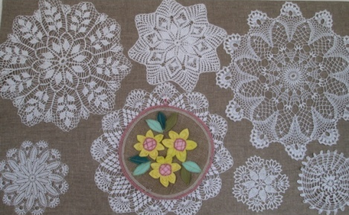  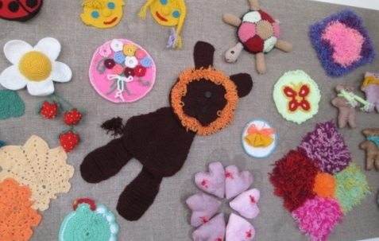 | 3
3 | Реечный стенд «Техника безопасности в кабинете технологии» | 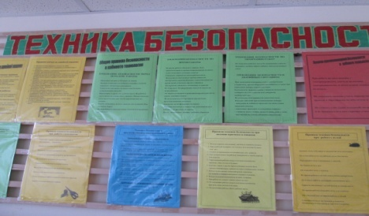 | 1
5 | Комнатные цветы | 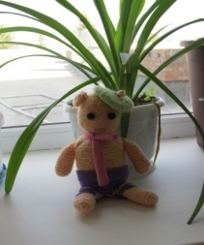 | много
6 | Инструкция «План эвакуации при пожаре на 3 этаже» |  | 1
7 | Вышитые крестом картины, панно, батик, гобелен, коллажи, аппликации, миниатюры в рамках и другие поделки, выполненные детьми на уроках и во внеурочное время. | 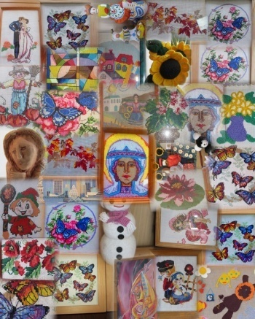 | много

ЗАНЯТОСТЬ КАБИНЕТА В 2016 – 2017 УЧЕБНОМ ГОДУ
Предмет Технология

Урок | Дни недели
Урок | Понедельник | Вторник | Среда | Четверг | Пятница | Суббота
1. |  | 5 | 6в |  |  | 5
2. |  | 5 | 6в |  | 6г | 5
3. | 8 |  |  |  | 6г | 5
4. | 8 | 5 | 6д | 5 | 5б | 5
5. | 8 | 5 | 6д | 5 | 5б | 5
6. | 6б | 7в | 7а | 6а | 7 б
7. | 6б | 7в | 7а | 6а | 7 б

ОПИСЬ ИМУЩЕСТВА И ДОКУМЕНТАЦИИ КАБИНЕТА ТЕХНОЛОГИИ

№ п/п | Наименование имущества |  | Количество
 | Учительский стол | 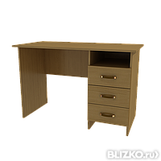 | 1
 | Учительский стул | 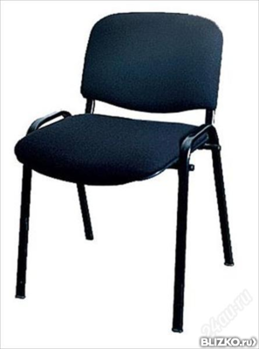 | 1
 | Парты двуместные  Стулья ученические | 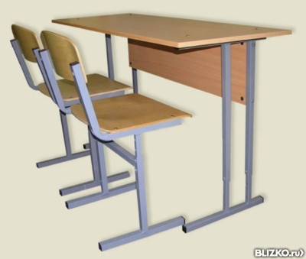 | 8  16
 | Доска | 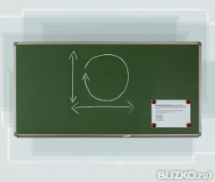 | 1
 | Шкаф | 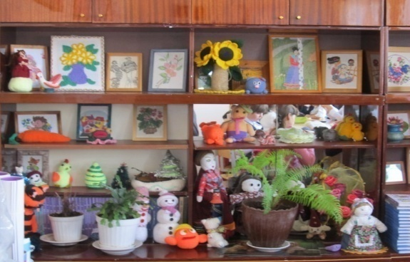 | 2
 | Часы | 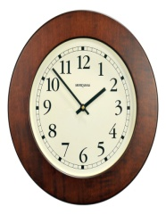 | 1
 | Доска гладильная | 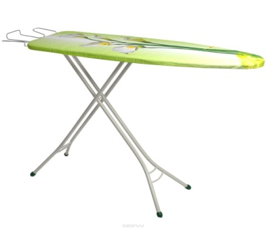 | 1
 | Машина швейная электрическая, | 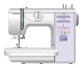 | 12
 | Оверлок | 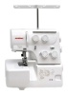 | 2
 | Утюг электрический с терморегулятором и пароувлажнителем. | 
 | Ножницы раскройные | 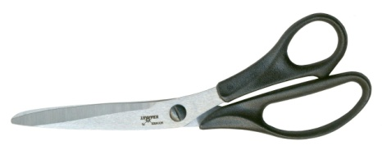 | 10
 | Ножницы для бумаги |  | 16
 | Нитки швейные | 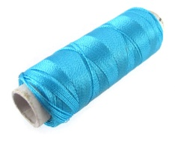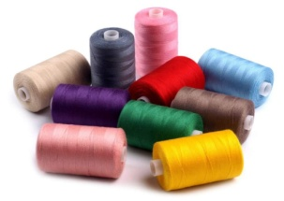 | В ассортименте
 | Нитки для вышивания | 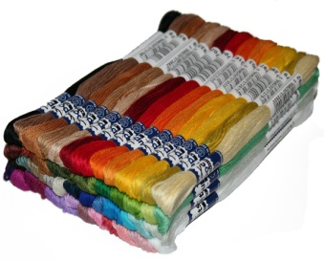 | 5
 | Нитки для | 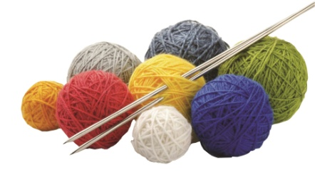
 | Игольница | 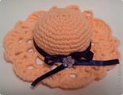 | 5
 | Вязальные крючки | 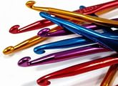 | 15
 | Вязальные спицы |  | 10
 | Пяльца | 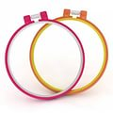 | 8
 | Ведро для уборки | 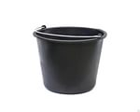
 | Корзина для мусора | 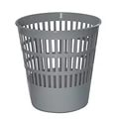
 | Лента сантиметровая |  | 10
23 | Линейка деревянная 100 см. | 4 шт. | 1
24 | Линейка деревянная 50 см. | . | 4
25 | Линейка закройщика М 1:4 |  | 10
26. | Салфетки.  Декупажные салфетки  Гофрированная бумага | 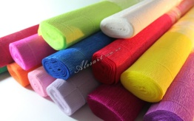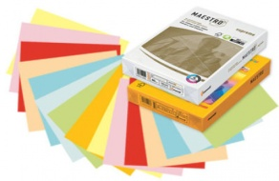
27. | Клеящие карандаши, клей ПВА, клей «Момент» | 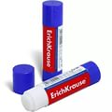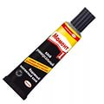
28. | Водоэмульсионная краска, гуашь, акриловые краски, витражные краски, акварель, краски для батика | 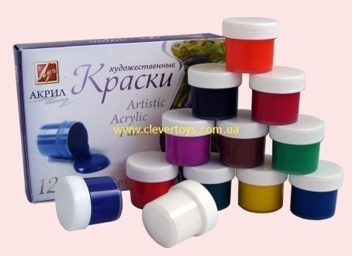
 | Ведро для уборки |  | 1
 | Корзина для мусора |  | 1

Технические средства обучения
учебного кабинета технологии

№ п\п | Наименование ТСО |  | Количество
 | Машина швейная электрическая |  | 12
 | Оверлок |  | 2
 | Компьютер |  | 1
 | Монитор |  | 1
 | Принтер | 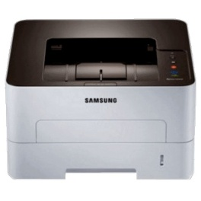
 | Сканеер | 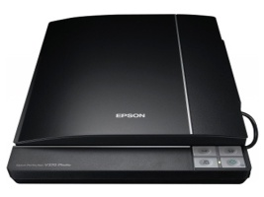
 | Проектор | 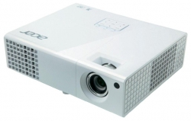

Учебно – методическая и справочная литература

1. УМК

№ п/п |  | Название | Автор | Издательство | Год издания | Кол-во экз.
1. |  | Технология. 5-8 кл. Программа с CD-диском. Изд.1  Программы | Синица НВ.  Симоненко В.Д. | М: Вентана-Граф | 2015 | 1
2. | 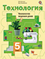 | Технология. Технологии ведения дома.5 класс  Учебник | Синица НВ.  Симоненко В.Д. | М: Вентана-Граф | 2013 | 15
3. | 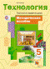 | Технология. Технологии ведения дома. 5 кл. Методическое пособие. Изд.1 | Синица НВ. | М: Вентана-Граф | 2014 г. | 1
4. | 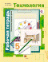 | Технология. Технологии ведения дома. 5 кл. Рабочая тетрадь. Изд.1 | Синица НВ. | М: Вентана-Граф | 20014 г. | 1
5. |  | Технология. Технологии ведения дома.6 класс  Учебник | Синица НВ.  Симоненко В.Д. | М: Вентана-Граф | 2013 | 15
6. | 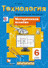 | Технология. Технологии ведения дома. 6 кл. Методическое пособие. Изд.1 | Синица НВ. | М: Вентана-Граф | 2014 г. | 1
7. | 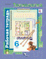 | Технология. Технологии ведения дома. 6 кл. Рабочая тетрадь. Изд.1 | Синица НВ. | М: Вентана-Граф | 20014 г. | 1
8. | 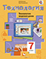 | Технология. Технологии ведения дома.7 класс  Учебник | Синица НВ.  Симоненко В.Д. | М: Вентана-Граф | 2013 | 15
9. |  | Технология. Технологии ведения дома. 7 кл. Методическое пособие. Изд.1 | Синица НВ. | М: Вентана-Граф | 2014 г. | 1
10. |  | Технология. Технологии ведения дома. 7 кл. Рабочая тетрадь. Изд.1 | Синица НВ. | М: Вентана-Граф | 20014 г. | 1

Журналы
№ п/п | Название, № журнала, Год издания | Кол-во экземпляров
 | Научно-методический журнал «Школа и производство» ШКОЛА-ПРЕСС, 2000. | 2
 | Домашний очаг.Москва-2009. Научно-методический журнал | 1
 | Научно-популярный журнал «Сделай сам» №1 М.:ЗНАНИЕ,1990. Научно-методический журнал | 1
 | Научно-методический журнал «Сделай сам» №4, М.: ЗНАНИЕ,1991 | 1
 | Профессиональный журнал «Питание и общество» №4, М.:1997. | 1
 | Каталог «Спецодежда и средства защиты» М.:-БРИГ 2006. | 1
 | Чудесные мгновения № 1-4– 2007 | 1
 | Журнал по вязанию «Золушка» №1-12,1997. | 1
 | Журнал по вязанию «Сандра» №1-9,1995. | 1
 | Журнал по вязанию «Лапушка» №1-4,1994. | 1
 | Журнал «Бурда» №5,1994. | 1
 | Журнал «Девчонки и мальчишки. Школа ремесла»№10, 2007 | 1
 | Журнал «Девчонки и мальчишки. Школа ремесла»№9,10,11,12, 2008 | 4
 | Журнал «Макроме» | 1
 | Журнал «Лена» - бисер, 2002 | 1
 | Вышивка для души

ДОПОЛНИТЕЛЬНЫЕ МАТЕРИАЛЫ ПО ПРЕДМЕТУ
№ п/п | Наименование | Имеется в наличии | Необходимо приобрести
1 | Папки с материалами открытых уроков.
2 | Тематические папки:  «Машиноведение»  История швейной машины  Устройство и назначение швейной машины  Работа на швейной машине без заправки нитки  Заправка верхней и нижней нитки  Чистка и смазка швейной машины  Устройство и замена швейной иглы  Неполадки в работе швейной машины  Материаловедение  Плечевое изделие  Поясное изделие  Швы  Вышивка  Вязание  Лоскут  Техника безопасности  Айрис-фолдинг  Декупаж  Изонить  - Отделочные работы  - Моделирование  - Вышивка  - Выбор профессии  - Ручные и машинные швы  - Перевод вытачки в подрез от линии проймы, в плечо  - Перевод вытачки в подрез, в бок  - Чертёж юбок  - Мелкие складки по середине переда  - Перевод вытачки в линию переда, талии  - Обработка рукавов  - Отделочные работы  - Вышивка  - Обработка низа брюк  - Втачивание молний  - Перевод вытачек в подрез, в бок  - Обработка карманов  - Ручные и машинные швы  - Обработка петель  - Моделирование  - Машиноведение  - Ручные стежки  - Снятие мерок  - Моделирование фартука  - Моделирование юбки  - Моделирование блузки  - Мокрая бумага  - Изонить  - Валентинки  - Для любознательных
3 | Альбомы с образцами:  - Строчки петлеобразного стежка  - Соединительные швы  - Обработка мелких деталей  - Виды рукавов  - Профессии швейных предприятий  - Машинные швы
4 | Прапки с тестами для 5-х, 6-х, 7-х, 8-х классов

ЛИТЕРАТУРА
(подписки, книги для внеклассного чтения, внеклассной работы)

№ п/п | Название | Автор | Издательство | Год издания | Кол-во экз.
1 | 100 рисунков для машинной вышивки | Смирнова И.П. | ТОО Мария Л | 1989 г. | 1
2 | Художественная вышивка |  | Москва | 1992 г. | 1
3 | Модное платье | Екшурская Т.Н., Юдина Е.Н. | С-П,  ЛЕНИЗДАТ | 1992 г. | 2
4 | Шейте сами | Юдина Е.Н., Евтушенко М.А. | "Культ-информ-пресс" | 1992 г. | 1
5 | Полная энциклопедия женских рукоделий |  | Ташкент,  "Правда Востока" | 1993 г. | 1
6 | 100 минут для красоты и здоровья | София Вендровска | М:  "ОЛМА-ПРЕСС" | 1993 г. | 3
7 | Рукоделие в школе | Мульги А.Я. | М: Просвещение | 1971 г. | 1
8 | Знакомьтесь с макраме | Соколовская М.М. | М: Просвещение | 1990 г. | 1
9 | Технология приготовления диетических блюд | Бренц М.Я.,Сизова Н.П. | М:"ЭКОНОМИКА" | 1978 г. | 1
10 | Приготовление мучных кондитерских изделий | Бутейкис Н.Г.,  Кенгис Р.П. | М: Госиздат. торговой литературы | 1963 г. | 1
11 | Конструирование женской лёгкой одежды | Янчевская Е.А. | М: "Лёгкая и пищевая промышленность" | 1983 г. | 1

Наглядные пособия

№ п\п | Наименование | Кол-во
1 | Комплект таблиц. Кулинария (20) | 1
2 | Комплект таблиц. Рукоделие (7) | 1
3 | Комплект таблиц. Технология изготовления швейного изделия (14) | 1
4 | Комплект таблиц. Машиноведение (6) | 1
5. | Комплект таблиц. Материаловедение (7) | 1

Интернет для учителей технологии

Общеобразовательные сайты
Российское образование, федеральный портал http://www.edu.ru/
Сайт министерства образования и науки Российской федерации http://www.mon.gov.ru
Российский образовательный портал http://www.school.edu.ru/default.asp
Бесплатная виртуальная электронная библиотека ВВМ. http://www.velib.com/
Федеральный центр информационно-образовательных ресурсов http://www.fcior.edu.ru
Образовательные порталы и сайты
Единое окно доступа к образовательным ресурсам. Трудовое обучение. Каталог.
http://window.edu.ru/catalog/?p_rubr=2.1.22
ЗАУЧинфо http://www.zavuch.ru/ VII Международный педагогический форум «Формирование профессиональной компетентности педагога»
Библиотека начинающего педагога http://vashabnp.info/
Вентана- граф. http://www.vgf.ru/tabid/82/Default.aspx Технология
Сообщество взаимопомощи учителей http://pedsovet.su
Сетевое сообщество педагогов http://rusedu.net/
Учительский портал http://www.uchportal.ru Разработки уроков по предметам, педагогические статьи, портфолио
Профессиональное сообщество педагогов http://metodisty.ru
Открытый класс http://www.openclass.ru/ Сетевые образовательные сообщества
Фестиваль педагогических идей «Открытый урок» http://festival.1september.ru/
Сеть творческих учителей http://it-n.ru/
Электронное СМИ. http://tehnologi.su/dir/130 «Непрерывная подготовка учителя технологии». Сайты учителей техноло-гии
ПроШколу.ru http://www.proshkolu.ru/ Интернет портал
Педсовет.org http://pedsovet.org
Интерактивная доска. http://interaktiveboard.ru Использование интерактивной доски учителем в школе
Информатика и информационно-коммуникативные технологии в школе www.klyaksa.net
Портал готовых презентаций http://powerpoint4you.ru/ Презентации по предметам, шаблоны, картинки по темам
Детские электронные презентации и клипы http://viki.rdf.ru/
«Звезды нового века» http://znv.ru/ Международный фестиваль детского творчества
«Южный полюс» http://ujp.ru/index.php Международный детский творческий фестиваль
Образовательные порталы и сайты технологической направленности
Информационно-коммуникативные технологии в образовании http://shgdminusa.narod.ru/DswMedia/p5aa1.html Тех-нология обслуживающего труда: разработки уроков и мероприятий. В разделе КУЛИНАРИЯ собраны полезные советы по кулинарии, отборные рецепты тортов и салатов, традиционные блюда и напитки...
Веб-круг друзей http://webkolo.clan.su/ Код новостей раздела "Технологии" (просто вставьте этот код на свой сайт)
<a href="http://webkolo.clan.su/"><b>Новости для трудовиков с сайта "Веб-круг друзей"</b></a><br> <script type="text/javascript" src="http://webkolo.clan.su/informer/11"></script>
Аттестационное портфолио педагога http://uchportfolio.ru/mc/show/45781-attestacionnoe-portfolio-pedagoga мастер-класс для педагогов
Тематические сайты для учителя технического труда:
Лобзик http://www.lobzik.pri.ee/ Для любителей мастерить и профессионалов
Учебник по ручному фрезеру http://fi-com.ru/technics/routing/jacksonday/kapitel1
Англоязычный учебник по оригами http://chosetec.darkclan.net/origami/
Архив журнала Юный техник http://jt-arxiv.narod.ru/
Домашние ремесла http://domaschnie-remesla.narod.ru/
Винтик и шпунтик на куличках http://shpuntik.kulichki.net/index.html
Технология и трудовое обучение www.trudovik.narod.ru

Измерители выполнения образовательного стандарта

Наглядные пособия

№ п\п | Наименование | Кол-во
1 | Комплект таблиц. Кулинария | 1
2 | Комплект таблиц. Рукоделие | 1
3 | Комплект таблиц. Технология изготовления швейного изделия  Плечевое изделие  Поясное изделие  Фартук | 1
4 | Комплект таблиц. Машиноведение | 1
5. | Комплект таблиц. Материаловедение | 1

Контрольные работы

№ п/п | Класс | Тема
1. | 5 | Материаловедение №1
2. | 5 | Материаловедение №2
3. | 5 | Интерьер кухни
4. | 5 | Машиноведение
5. | 5 | Снятие мерок
6. | 5 | Конструирование, моделирование и изготовление фартука
7. | 5 | Гигиена девушки. Косметика
8. | 6 | Вышивка
9. | 6 | Кулинария
10. | 6 | Материаловедение
11. | 6 | Машиноведение
12. | 6 | Конструирование, моделирование и изготовление плечевых изделий
13. | 7 | Материаловедение
14. | 7 | Работа на швейной машине
15. | 7 | Снятие мерок
16. | 7 | Конструирование, моделирование конической, клиньевой и прямой юбки
17. | 8 | Семейная экономика
18. | 8 | Художественная обработка материалов
19. | 8 | Техника безопасности при эксплуатации электроприборов

Практические работы

№ п/п | Класс | Тема
1. | 5 | Выполнение полотняного переплетения
2. | 5 | Определение вида ткани
3. | 5 | Подготовка швейной машины к работе
4. | 5 | Выполнение машинных швов
5. | 5 | Сервировка стола
6. | 5 | Выполнение ручных швов
7. | 6 | Сравнение волокон шерсти и натурального шелка
8. | 6 | Определение лицевой и изнаночной сторон тканей
9. | 6 | Выполнение образцов вышивки
10. | 6 | Выполнение саржевого, сатинового и атласного переплетений
11. | 6 | Подготовка кожаной обуви к хранению
12. |  | Пришивание фурнитуры
13. | 6 | Сервировка стола
14. | 6 | Изготовление макета оформления окна тканями
15. | 7 | Сервировка стола
16. | 7 | Определение состава тканей и изучение их свойств
17. | 7 | Изучение символов по уходу за текстильными материалами из химических волокон
18. | 8 | Практические работы № 1- 9 по теме «Семейная экономика»
19. | 8 | Приемы заполнения угла, дуги, окружности в технике изонити
20. | 8 | Выполнение образцов вышивки лентами

Дидактические карточки

№ п/п | Класс | Тема | Название | Кол-во
1 | 5 | Кулинария | Сервировка стола | 10
2 | 5 | Кулинария | Бутерброды | 10
3 | 5 | Кулинария | Способы нарезки овощей | 10
4 | 5 | Кулинария | Салфетки | 10
5 | 5 | Уход за одеждой | Заплаты | 10
6 | 5 | Ручные работы | Виды ручных швов | 10
7 | 5 | Ручные работы | Терминология | 10
8 | 5 | Материаловедение | Классификация текстил волок | 10
9 | 5 | Материаловедение | Изготовление ткани | 10
10 | 5 | Материаловедение | Отделка ткани | 10
11 | 5 | Материаловедение | Нити основы и утка | 10
12 | 6 | Материаловедение | Свойства тканей | 10
13 | 6 | Материаловедение | Механические свойства ткан | 10
14 | 6 | Материаловедение | Физические свойства тканей | 10
15 | 6 | Материаловедение | Технологические свойства тк | 10
16 | 6 | Физиология питания | Пищевые отравления | 10
17 | 7 | Кулинария | Обработка мяса | 10

Технологические карты

№ п/п | Класс | Тема | Название | Кол-во
1. | 5 | Вышивка | Ручные швы | 5
2. | 5 | Кулинария | Приготовление блюд | 5
3. | 5 | Вязание крючком | Основные приемы вязания | 5
4. | 5 | Работа с тканью | Способы лоскутной техники | 5
5. | 5 | Материаловедение | Полотняное переплетение | 5
6. | 6 | Вышивка | Счетные швы | 5
7. | 6 | Кулинария | Приготовление блюд | 5
8. | 6 | Вязание крючком | Основные приемы вязания | 5
9. | 6 | Работа с тканью | Способы лоскутной техники | 5
10. | 6 | Материаловедение | Сарж, сатин, атласн переплет | 5
11. | 7 | Вязание крючком | Техника «филе» | 5
12. | 7 | Вязание крючком | Декоративные приемы вязан | 5
13. | 7 | Макраме | Основные приемы плетения | 5
14. | 7 | Работа с тканью | Аппликация | 5
15. | 7 | Кулинария | Приготовление блюд | 5
16. | 8 | Изонить | Заполнение угла | 5
17. | 8 | Изонить | Заполнение окружности | 5
18. | 8 | Макраме | Декоративные кисти | 5

Правила пользования учебным кабинетом

1.Кабинет должен быть открыт за 15 минут до начала занятий.
2. Учащиеся должны находиться в кабинете только в присутствии учителя.
3. Кабинет должен проветриваться каждую перемену, в кабинете должны открываться фрамуги и форточки согласно плану проветривания кабинета
4. Учитель должен организовывать уборку кабинета по окончании
занятий в нем.
5. Помещение класса подлежит обязательной ежедневной влажной уборке, которая осуществляется дежурными ответственного класса.
6. Следить за сохранностью мебели инвентаря.
7. Уход за комнатными растениями.
8. Соблюдать ППБ-01-01 и СанПин.

График проветривания кабинета
8:45 - 8:55
9:40 – 9:55
10:40 – 10:55
11:40 – 11:55
12:40 – 12:55

